HANDLINGSPLAN FOR STANGELAND SFO

HISTORIE
Stangeland SFO startet i kulturetatens regi i 1988, og het den gangen kulturgruppa, og senere fritidsgruppe. I 1992 ble ”fritidsgruppene” lagt under skoleetaten, og ble da til SFO med dagens organisering. Baserommene var den gang bomberommene i skolen. I begynnelsen hadde Stangeland fritidsgruppe plass til 20 barn. I dag er det ca. 200 barn og ca. 20 ansatte ved Stangeland SFO.

BELIGGENHET, NÆRMILJØ
Skolens beliggenhet er knyttet til barnas bosted og nærmiljø. Det er kort vei til sentrum av Sandnes, ca. 2 km. Barna har et godt etablert bomiljø rundt skolen, der barna kan føle seg trygge, og hvor de voksne kjenner hverandre. Det er et flott turområde i nærheten av skolen, ”Ormaskogen”, som benyttes jevnlig av SFO. Sandvedparken blir også benyttet til turer og grilling i skolens ferier.

FYSISK MILJØ
SFO har et baserom hvor alle ansatte samles før de går ut på barnegruppene. Her sjekker vi mailer fra foresatte, tar telefoner og har personalmøte. Baserommet ligger i skolens administrasjonsbygg og er et rom som brukes av SFO til ”morgen-SFO” og til 3 og 4 klasse, samt til matlaging og spesielle prosjekter. Første og andre trinn benytter stort sett klasserommene sine som lokaler på SFO. 3 og 4 trinn bruker Basen og klasserom ved siden av. SFO disponerer også et stort felleslokale (biblioteket) til aktiviteter fra kl. 14.00.
Skolens lokaler, som gymsal, fellesrom, bibliotek og klasserom brukes etter skoletid av SFO, og det medfører samarbeid med skolens øvrige personale. Utemiljøet er skolegården, med lekeapparater og to store klatrestativ tilpasset barna, fotballbaner, gressplen og atrium. Det er også store overbygg hvor barna kan søke ly under ved stygt vær. Tidligere hadde SFO et male/kunstprosjekt i leskuret. Området har store gjerder rundt og jordvoller, som skjermer for støy og trafikk.
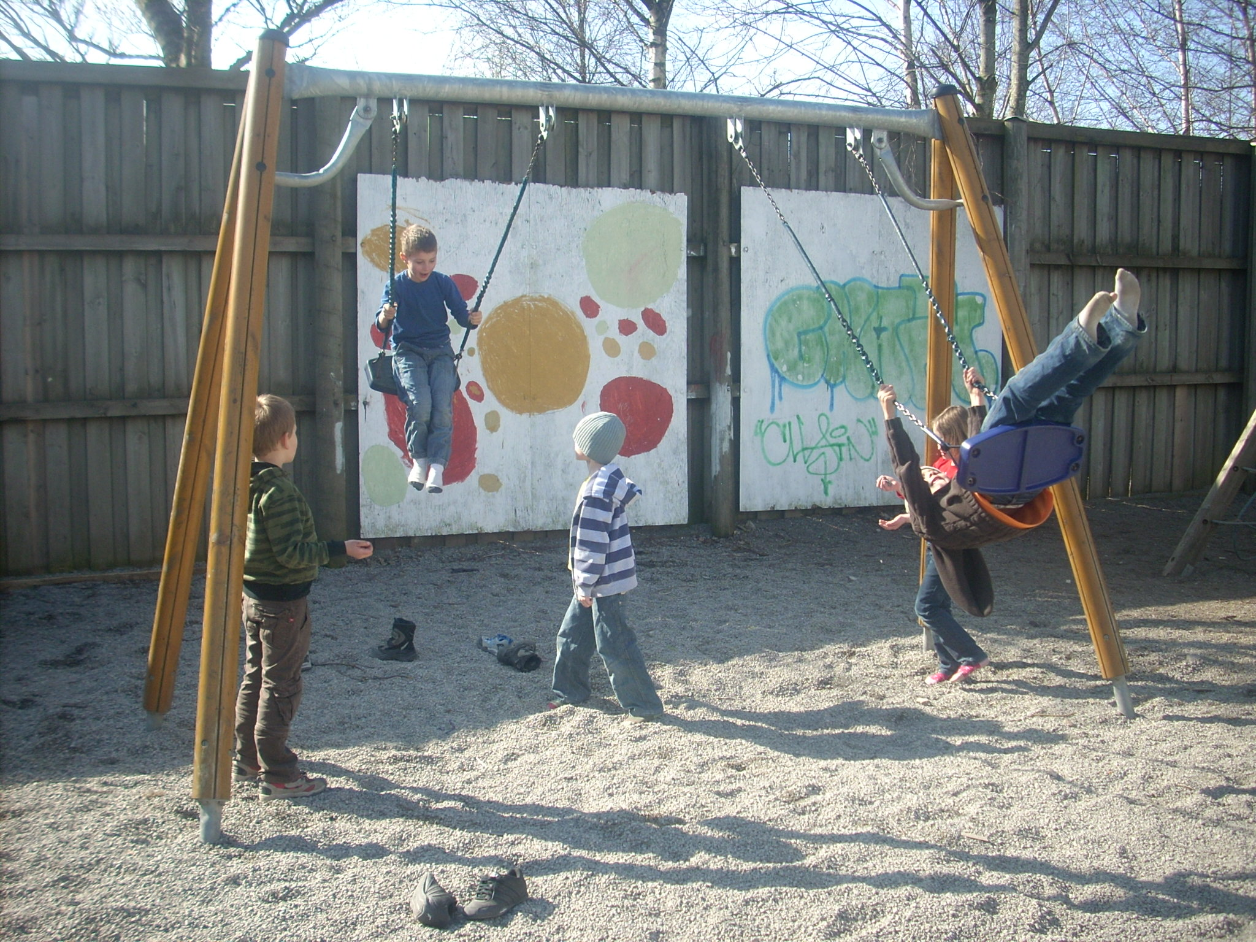


Personalgruppen ved Stangeland SFO, 2024-25

Avdelingsleder: Vidar Skår

Barneveiledere SFO:
Anne Nalliah
Natalia Syllah
Liv Berit W Thorsen
Blossom Santhia
Violetta Molenda
Anette Fenne
Cecilie Berge
Nora Cambell
Sølvi T. Olsen
Elin Sæther
Irene Helleland
Karoline Meijer
Line Sola Grafsrønningen
Oddbjørg Haugland
Alva B. Rostrup
Laila Øverlien Ravndal
Martin Egeland
Analeah Calizar
Abraham Teimouri
Inger Anne Voigt
Siv Helliesen

Telefonnummer og mail:
Vi vil at foresatte følger avtale, ift. når barnet skal gå hjem eller hentes, slik det er satt opp i avtaleskjema.

Hvis dere må gjøre en endring en spesiell dag ift. det som står i avtaleskjemaet, så skal dere sende oss mail på dette før klokken 12.00 til:

stangeland.sfo@sandnes.kommune.no

Vakttelefon: 916 10 596 (kun hvis det er viktig og det ikke svares på avdelingene) Oppgi da fullt navn og klasse, så formidler våre barneveiledere beskjed videre til korrekt barnegruppe.

Avdelingsleder SFO, Vidar Skår: Mail: vidar.skar@sandnes.kommune.no

Informasjon til foresatte og barn ved Stangeland SFO

Aktuelle lover, vedtekter, planer som sier noe om driften ved Stangeland SFO:

Nasjonal «Rammeplan for SFO», Utdanningsdirektoratet.

«Handlingsplan for SFO i Sandnes kommune».

Vedtekter for SFO i Sandnes kommune.

«Handlingsplan for Stangeland SFO»

Opplæringslovens kapittel 9 A om elevenes skolemiljø: Handler om retten til et trygt og godt fysisk og psykososialt miljø, og plasserer ansvaret for barnas trygghet hos de voksne, ved at hver enkelt bl.a. har aktivitetsplikt.

Opplæringsloven § 13-7 : SFO skal legge til rette for lek, kultur- og fritidsaktiviteter med utgangspunkt i alder, funksjonsnivå og interesser hos barna, og gi barna omsorg og tilsyn.

Barnevernloven § 6-4: meldeplikten til barnevernet.

Forskrift om miljørettet helsevern i barnehager og skoler m.v. gjelder også for SFO.

FNs konvensjon om barnets rettigheter og ILO-konvensjon nr 169 om urfolk, stammefolk

SFOs verdigrunnlag skal formidles og praktiseres til konkrete prosjekter og aktiviteter:

Barndommens egenverdi

Trygghet, omsorg og trivsel

Mangfold og inkludering

Skaperglede, engasjement og utforskertrang

Demokrati og fellesskap

Bærekraftig utvikling

SFOs innhold:

HJEMMESIDEN: Hjemmesiden skal alltid være oppdatert med all informasjon om SFO. Foresatte oppfordres til å abonnere på nyheter der, da en får melding rett i egen innboks dersom noe nytt legges ut; f.eks. påmeldinger, planer, Årsplan med datoer for når åpent, stengt, plandager o.l. ved SFO. Det ligger flere artikler og dokumenter på hjemmesiden.

SELVBILDE: Barneveiledere legger til rette for at barna mestrer ting og får mulighet til å utvikle et positivt selvbilde og trygg identitet.

VENNSKAP: Barneveiledere legger til rette for at barn har mulighet for å utvikle vennskap.

BARNS MEDVIRKNING: Barneveiledere oppfordrer barn til selv å komme med forslag til hva de ønsker å gjøre på SFO, alt fra prosjekter til aktiviteter.

LEK: Barneveiledere legger til rette for at lek blant barn kan foregå under oppsyn og veiledning. Den kan være selvvalgt og barnestyrt, så lenge vi ser til at alle får være med/ blir inkludert. Vi bruker det vi kaller firer-pulter aktivt, hvor barn sitter rundt bord med ulike aktiviteter og sosialiserer i aktiviteter som brettspill, maling, tegning, perling.

KULTUR: Barneveiledere legger til rette for aktiviteter knyttet til musikk, dans, andre kulturaktiviteter.

FYSISK AKTIVITET: Barneveiledere legger opp til aktiviteter hvor barn får være fysisk aktive og fremme motorisk utvikling. Vi har bygget egen klatrevegg i skolens gymsal med topptau festet i Autobelay-maskin. Vi har også skrudd opp en buldrevegg. Turer i området er obligatorisk; det samme med ulike varianter av gym-aktiviteter.

UTETID: Barneveiledere legger opp til at aktiviteter og lek for barn kan foregå ute hver dag.

MAT: Barneveiledere ved vår SFO legger til rette for at barna får servert sunn mat hver dag, med brød og pålegg fra et buffetbord. Barn kan delta i matlaging, matro, måltidsglede, samspill barn.

En inkluderende SFO og sosial kompetanse:

Barneveiledere legger til rette for at barn kan danne sosiale fellesskap og få en opplevelse av å høre til. SFO legger til rette for at også barn med spesielle behov kan delta i aktiviteter.
Barneveiledere skal gi barn mulighet til å mestre ting, og at de får mulighet til å utvikle et positivt selvbilde og trygg identitet. Barneveiledere legger til rette for at barn har mulighet for å utvikle vennskap. SFO som arena for læring av sosial kompetanse.

Sosial kompetanse har lenge vært et satsningsområde for Stangeland SFO.
SFO er en viktig arena for å trene sosiale ferdigheter. Barna møter her elever fra andre klassetrinn og må forholde seg til både større og mindre barn.

Det er veldig mange ting et barn kommer borti i løpet av en dag; bl.a. takke for maten, sitte til alle er ferdige, rydde etter seg, spørre voksne om lov til å gå ut, stå fint under oppstilling, rekke opp hånden, sitte fint på stolen, vente på sin tur, snakke til andre på en fin måte, dele leker……Alle disse sosiale ferdighetene er noe de ansatte på SFO skal veilede barna i. Derfor er et passende navn på ansatte som jobber ved SFO, barneveiledere. Vi skal være positive ovenfor det barna gjør bra, stimulere og motivere barna til nye ting, veilede barna til læring av ferdigheter. Samtidig trengs det struktur. Barna må forholde seg til allmenngyldige inneregler og uteregler. Voksne skal også grensesette de som bryter regler.

Sosial kompetanse kan deles inn i bl.a. følgende områder:
- Empati
- Samarbeid
- Selvhevdelse
- Selvkontroll
- Ansvarlighet
- Humor.

Organisering
Stangeland SFO har ca. 200 barn fra 1-4.klasse. Barna er i hovedsak i samme SFO gruppe som skole klasse og i samme lokale på SFO som på skolen. Det er en avdelingsleder og ca. 17 ansatte + vikarer som jobber på SFO. De fleste ansatte i SFO jobber også som assistenter i skolen og har en 100% stilling; andre har en 50% stilling eller mindre kun i SFO.

Åpningstider:
Åpningstider er fra 07.30- 16.30.
Alle barna samles på Basen før skolen begynner om morgenen.
SFO åpner igjen etter skolens undervisning har sluttet, men da er barna på sine avdelinger.
Det er åpent i skolens fridager, men stengt 4 uker i juli. Ellers se egen oversikt over viktige datoer i årsplan for SFO som ligger på hjemmesiden.

Skoleferier
Vi har egen påmelding til skoleferier. Det vil i god tid før hver skoleferie bli sendt ut påmelding til ferien og foresatte må fylle ut en returslipp med påmelding eller avmelding de aktuelle dagene. I ferier har vi kjernetid fra kl. 10.00- 14.00. Dette så vi kan komme oss ut på tur disse dagene. Det er bare de som har meldt seg på som kan komme disse dagene. Det koster ikke noe ekstra å ha barna på SFO i ferier. Vi ber om å GI OSS BESKJED HVIS DITT BARN HAR FRI, SELV OM DET ER PÅMELDT. Vi ringer ikke etter barn som ikke er kommet til SFO på morgenen.

Mat
På Stangeland SFO serveres det brødmat/pålegg hver dag med unntak av i skolens ferier. Da ønsker vi å legge opp til at alle barn ved alle avdelingene ved SFO får tilbud om brødmat og all slags pålegg fra et buffetbord alle ukedager, hvor barna lærer seg køkultur og å smøre sin egen mat. Betaling for mat gjøres på egen faktura for foreldrebetaling. Pris: 175,- I perioder beslutter avdelingsleder at det kan være betalingsfritak for matservering, samt perioder uten mat. Da betales det heller ikke for mat.; trekket kommer evt. frem på faktura.
I heldags-SFO (skolens fridager) tar barna med matpakke til to måltider, ca kl. 10.30 og ca. 13.30. Noen ganger i heldags-SFO ønsker våre barneveiledere å lage og servere varmmat. Da legger vi info på hjemmesiden i forkant. Hvis foresatte abonnerer på info fra hjemmeside, så vil en få mail rett i innboks om det som legges ut.

Aktiviteter
Vi har som mål ved Stangeland SFO å være prosjektbasert og aktivitetsbasert. Vi vil tilby prosjekter og aktiviteter med utgangspunkt i barnas interesser på de ulike alderstrinn. Vi ønsker ikke å ta noe ekstra betalt for disse aktivitetene.
Ellers vises til vår hjemmeside. Den skal alltid være oppdatert.
Vi har periodevise aktiviteter som: Turdag, bake/matlagedag, trening i sosial kompetanse, gymsalaktiviteter, stasjonsaktiviteter, lesegruppe, kreative aktiviteter knyttet til ulike tema, svømming, klatring, innebandy, sjonglering.

Frister
Søknadsfrist til SFO er 1.mars hvert år.
Har du plass på SFO, så har du denne til du sier opp plassen skriftlig eller slutter i 4.klasse. Det er 1.måneders oppsigelsestid regnet fra den 1. hver måned. Dette gjelder også oppsigelse av del av plass (eks. Full plass til Delt plass)
Er det noen som ønsker å begynne i løpet av året, eller bytte størrelse på SFO plassen, må man søke om det. Bruk elektronisk skjema med link på vår hjemmeside.
Det går an å kjøpe ekstra dager. Disse koster 300,- for heldags-SFO i ferier.

Samarbeid med skolen
Det arbeides etter en lokal læreplan i sosiale ferdigheter hvor skole og SFO jobber med ukentlige sosiale ferdigheter. Reformen ”kunnskapsløftet” ble innført skoleåret 2006/2007 i den norske skolen. SFO skal ikke drive undervisning som det gjøres i skolen, men det er en arena der vi kan videreføre en del av målene i kunnskapsløftet.
Grunnleggende ferdigheter det legges vekt på er:
Skolens sosiale utviklingsplan, bl. a. Sosial kompetanse og trening i sosiale ferdigheter.
Å kunne uttrykke seg muntlig, å kunne lese, å kunne regne, å kunne skrive, å kunne bruke digitale verktøy.

Hvor finner jeg informasjon om Stangeland SFO?
Skolens hjemmeside med link til SFO.
Daglig kontakt med barneveiledere ved SFO.
Kontakt med avdelingsleder ved behov.
All tilgjengelig informasjon om SFO ligger alltid oppdatert på hjemmesiden.

Foreldreundersøkelsen som gjennomføres gir oss verdifulle tilbakemeldinger på hva vi bør fortsette med, og hva vi vil endre eller utvikle videre til det beste for barna. Denne legges frem i ledergruppen, SU, FAU. Den evalueres punktvis sammen med barneveilederne, som en del av vår kvalitetsutvikling. Nye ideer og tiltak, prosjekter jobbes da videre med.

Foreldresamarbeid
Foresatte er viktige samarbeidspartnere for oss som jobber ved SFO. Vi er avhengig av at dere sjekker ransel, sender svarslipper i retur og ellers involverer dere i barnets hverdag. Kom gjerne med både positive og konstruktive tilbakemeldinger. Se ros-lister på hjemmesiden.
Ulike tilbakemeldinger fra både barn og foresatte tas jevnlig opp på personalmøter, samt utvidede tema på planleggingsdager, slik at fokus på kvalitetsutvikling opprettholdes.

Forventninger foresatte kan stille til personalet
- At vi tar deres barn på alvor, viser det interesse, forståelse og omsorg
- At vi overholder taushetsplikten
- At vi tilstreber trygghet og trivsel for deres barn på SFO
- At vi har forsvarlig tilsyn med barn og griper inn dersom leken blir for voldsom eller ved alvorlige episoder.
- At vi følger opp beskjeder som blir gitt fra dere.
- At vi minner om yttertøy tilpasset vær og årstid.
- At vi gir tilbakemeldinger når dere ber om det, men også uoppfordret dersom det enten har skjedd noe positivt eller negativt i løpet av dagen.

Forventninger vi stiller til foresatte
- At dere gir beskjed når barna ikke kommer pga sykdom eller fri.
- At dere gir beskjed til en voksen når barnet blir hentet.
- At dere viser interesse for og snakker positivt om SFO.
- At dere tar kontakt med oss dersom det oppstår spesielle ting i hjemmesituasjonen som påvirker barnet.
- At dere passer på at innesko/ skiftetøy er på plass, og at skittent/ vått tøy blir tatt med hjem og erstattet.
- At dere stikker innom en gang iblant dersom deres barn kommer og går selv til og fra skole/ SFO
- At dere leser informasjonen barna får med hjem og overholder fristene for tilbakemelding.

Generelle ”inne-regler” ved Stangeland SFO
- Barna kan leke på gulv eller sitte på stol ved pult og leke. Vi kan ikke sitte på pulten, bord, hyller eller midt i inngangen.
- Vi rydder etter oss når vi er ferdige å leke.
- Alle henger opp sitt eget tøy og holder orden i garderoben.
- Andre sine sekker og ting rører vi ikke.
- Alle barn og voksne gjør avtale og sier fra hvor de vil gå.
- Voksne og barn vasker hendene godt før mat.
- Vi vil ha det rolig når vi har opprop, samling og spiser.

Generelle uteregler ved Stangeland SFO
- Det er ikke tillatt å gå utenfor skolens områder.
- SFO sine trehjulssykler og sparkesykler kan brukes i øvre og nedre skolegård, men ikke på fotballbanene eller skatebanen. Ikke ned bakken midt i skolegården.
- Skateboard og lignende skal kun brukes i skateparken, og brukes kun med forsvarlig verneutstyr; bl. a hjelm. Ikke SFO sine sparkesykler i skateparken.
- Alle barn rydder uteleker etter seg

Spesielle prosjekter
Personalet oppfordres til å komme med ideer til og ta ansvar for spennende prosjekter.
Vi hadde tidligere personal som var ansvarlige for en dansegruppe.

Vi har hatt et kor på SFO som på det meste bestod av 70 barn. De spilte inn en CD.

Vi brukte kompetansen til en håndballspiller på Sandnes HK som i en periode hadde håndballtreninger/ håndballskole for barna.

Fra høsten 2010 har vi tilbudt et ekstra tilbud med svømming for 3 og 4 klassingene.

Vi legger innimellom opp til stasjonsaktiviteter hvor alle barna på SFO blir mikset i grupper på tvers av klassetrinnene. Da skal de gjerne innom 3-4 ulike stasjoner ledet av voksne med ulike aktiviteter som for eksempel bake/matlaging, ansiktsmaling, høytlesing fra eventyr, gymsalgruppe.

Stangeland SFO har hatt faste turdager for voksne og barn, ulike dager alt etter trinn. Gymsalen brukes også av de ulike gruppene på SFO. Da organiserer voksne timen. Noen ganger har vi samarbeidsprosjekt med Sandnes VGS sin treningsleder-linje. Da planlegger og utfører studenter gymtimer med barna.
Vi har hatt et periodevis samarbeid med en Innebandyklubb, som har kommet til SFO for å ha grunnleggende treninger for barna.

Trening i sosial kompetanse: Stangeland SFO intensiverer fokuset på sosial kompetanse og trening i sosiale ferdigheter. Alle ansatte på SFO har vært på kurs i hvordan jobbe med barn og sosial kompetanse. Dette settes nå i system og er allerede blitt testet ut på barnegruppene. Vi har tidligere brukt gymsalen en til to dager i uken og har hatt opplegg i trening i sosial kompetanse som går ut på praktiske øvelser i teambuilding, samarbeid, det å tørre å stå frem, inkludere alle, ha respekt for andre. Barna har virkelig likt dette!

Organisert ute-lek var et prosjekt vi hadde ved Stangeland SFO for at vi skulle ha mer fokus på organiserte ute- aktiviteter. Nå ser vi at barna i mye større grad enn før selv setter i gang med disse aktivitetene.

Vi har hatt samarbeid med «Forskerfabrikken» som har gjennomført «tenketreningskurs» med ulike eksperimenter over ti uker. Dette har vært populært.

Februar 2011 startet vi opp med klatring på klatresenter. Denne aktiviteten tilbys periodevis barn ved Stangeland SFO. Sommeren 2018 har Stangeland SFO fått bygget en egen, proff klatrevegg i gymsalen med to Autobelay som en kan koble til barn som klatrer med klatresele. Denne kan brukes etter egne regler og må låses opp før bruk.

Buffet hver dag med all slags brødtyper, knekkebrød, samt alt av pålegg som er mulig å få tak i. Oppkuttet frukt og grønnsaker.

VELKOMMEN TIL ET NYTT SFO ÅR!
Vennlig hilsen Stangeland SFO, revidert 26.11.24

